Modalités et formulaire d’inscription

Documents à transmettre obligatoirement avec le formulaire ci-dessous complété

Pour les professionnels
- Formation financée par votre employeur
- La convention signée par l’employeur
- Le formulaire d’inscription complété

- Financement dans le cadre du Compte Personnel de Formation
- Se rapprocher de votre OPCA-OPCO pour les modalités
- Le formulaire d’inscription complété
- Le règlement total par chèque ou virement des frais d’inscription.

- Financement individuel
- Le formulaire d’inscription complété
- Le règlement total par chèque ou virement des frais d’inscription.

- Inscription dans le cadre du Diplôme Universitaire Drépanocytose de l’UPMC
- Le formulaire d’inscription complété
- Le règlement de la cotisation annuelle d’adhésion à l’association RoFSED – 5€

Pour les membres d’association
- Le formulaire d’inscription complété
- Le justificatif de votre association
- Le règlement total par chèque ou virement des frais d’inscription

Information complémentaire
L’accueil convivial est pris en charge par le RoFSED.
Les repas et l’hébergement sont à la charge du stagiaire.

Contact :
Naomie MPO Coordination AF coordination-af@rofsed.fr
Tel 01 44 49 56 09

Le RoFSED adapte dans la mesure du possible, les conditions d’accueil aux personnes en situation de handicap. N’hésitez pas à prendre contact.
Rappel
L’inscription est définitive après réception du formulaire d’inscription.
L’attestation de certification de formation à l’ETP est soumise à la présence du stagiaire à la totalité des sessions.

Formulaire à compléter et à renvoyer avec le règlement

Madame ☐ Monsieur ☐
NOM Cliquez ou appuyez ici pour entrer du texte. Prénom Cliquez ou appuyez ici pour entrer du texte.
Date de naissance : Cliquez ou appuyez ici pour entrer une date.

Pour les professionnels :
Profession : Cliquez ou appuyez ici pour entrer du texte.
Mode d’exercice : Choisissez un élément. Autres (préciser) Cliquez ou appuyez ici pour entrer du texte.
Adresse professionnelle
N° Rue Cliquez ou appuyez ici pour entrer du texte.
CP Cliquez ou appuyez ici pour entrer du texte. Ville Cliquez ou appuyez ici pour entrer du texte.
Email Cliquez ou appuyez ici pour entrer du texte. tel Cliquez ou appuyez ici pour entrer du texte.
Modalités d’inscription
Individuel ☐ Financement employeur ☐ Formation continue ☐ D.U. Drépanocytose ☐
Modalités de règlement
Chèque / Virement / Espèce

MERCI DE PRENDRE VOS DISPOSITIONS POUR ETRE PRESENT(E) A L’ENSEMBLE DES SESSIONS EN SEPTEMBRE, NOVEMBRE ET JANVIER. VOTRE ENGAGEMENT EST ESSENTIEL POUR ASSURER LA BONNE DYNAMIQUE DE GROUPE ET UNE FORMATION DE QUALITE.

« Je reconnais avoir pris connaissance du programme et des modalités d’inscription. »
Date Cliquez ou appuyez ici pour entrer une date. Signature électronique acceptée

Plan d’accès
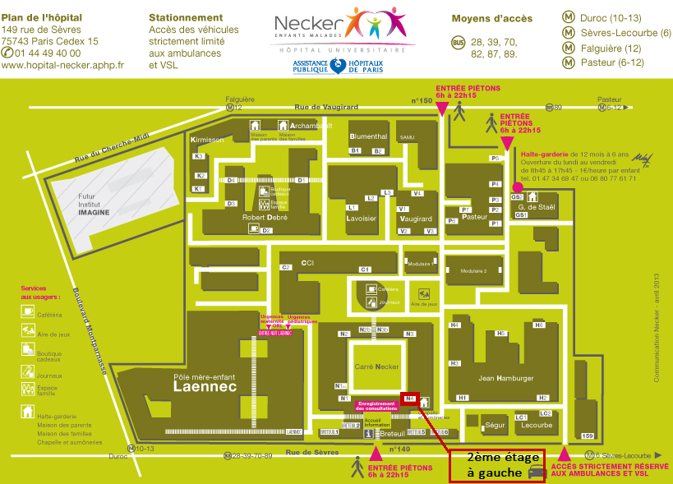

L’inscription des étudiants du D.U Drépanocytose est obligatoire accompagnée de l’adhésion à l’association RoFSED

